TIN BÀI ĐOÀN THANH NIÊN
Chào mừng kỷ niệm 129 năm ngày sinh Chủ tịch Hồ Chí Minh, kỷ niệm 78 năm ngày thành lập Đội TNTP Hồ Chí Minh và 50 năm thực hiện Di chúc của Bác. Thực hiện kế hoạch năm học của Chi ủy, BGH trường THCS Mễ Sở; được sự chỉ đạo và hướng dẫn của BCH Đoàn xã Mễ Sở; ngày 17 tháng 5 năm 2019 Chi đoàn trường THCS Mễ Sở tổ chức Lễ kết nạp đoàn viên mới cho 35 em Đội viên ưu tú.
Về dự và chỉ đạo buổi lễ có anh Nguyễn Thành Luân Bí thư BCH Đoàn xã, thầy Nguyễn Thanh Tùng- Hiệu phó nhà trường. Buổi lễ được tổ chức trang trọng đúng điều lệ từ đó giúp các em thấy được niềm vinh dự, tự hào khi mình được đứng trong hàng ngũ của Đoàn TNCS Hồ Chí Minh.
Dưới đây là một số hình ảnh của buổi lễ.
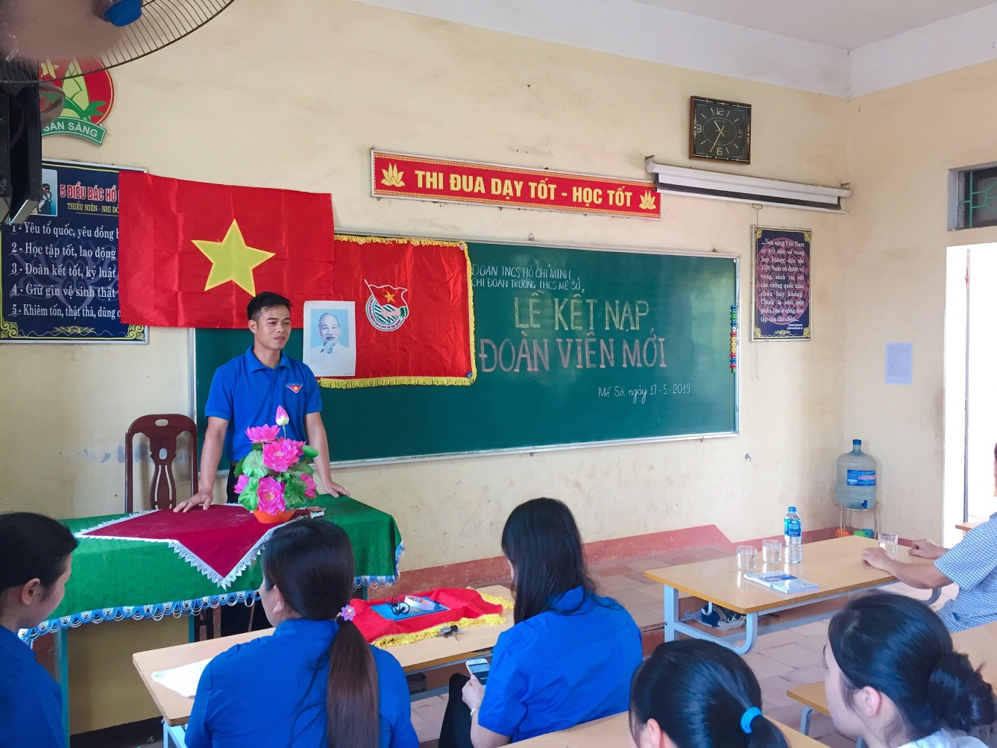
Anh Nguyễn Thành Luân bí thư BCH ĐTN xã Mễ Sở phát biểu chúc mừng và giao nhiệm vụ cho các bạn Đoàn viên mới.
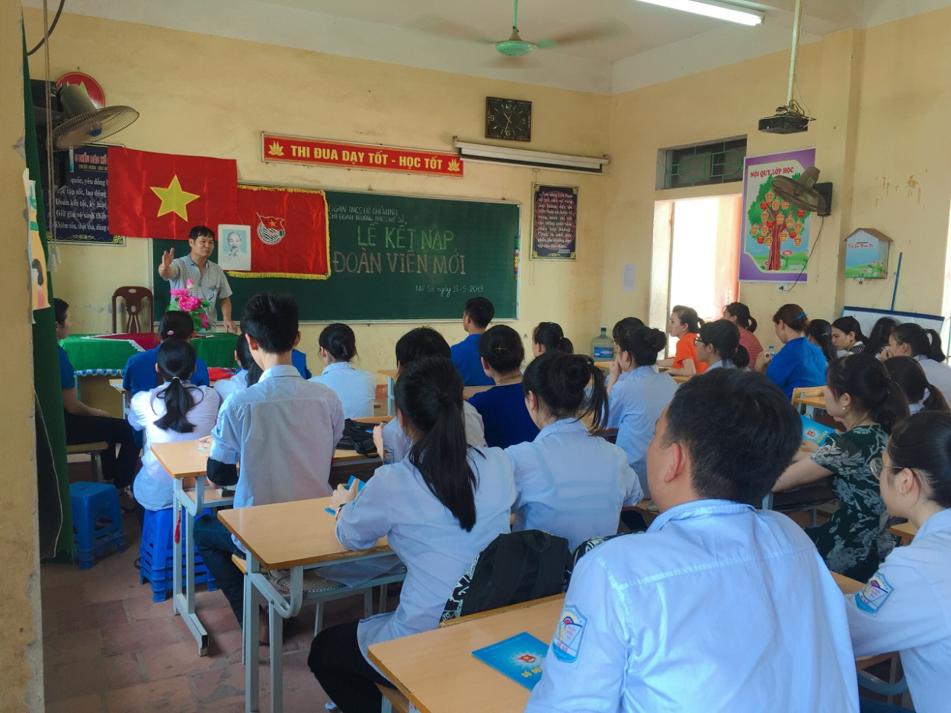
Thầy Nguyễn Thanh Tùng- HP nhà trường phát biểu tại buổi lễ.
